**210-F-StringLookupTest-A-D-B测试用例文档**

**测试目标：**实现全局替换功能

**重要级：**中

**优先级：**中

**测试背景：**测试字符串替换功能

**前置条件：**客户端已启动，已实现文本编辑

**测试环境：**Window 10

**测试阶段：**验收测试

**自动化标识：**False

**测试步骤：**

1. 编写一段文本
2. 选定所要替换的字符与替换之后的字符点击全局替换。

**预期结果：**

在文本中查找指定的字符并替换，必须替换所有指定字符

**预期测试工作量：**6min

**实际结果：**

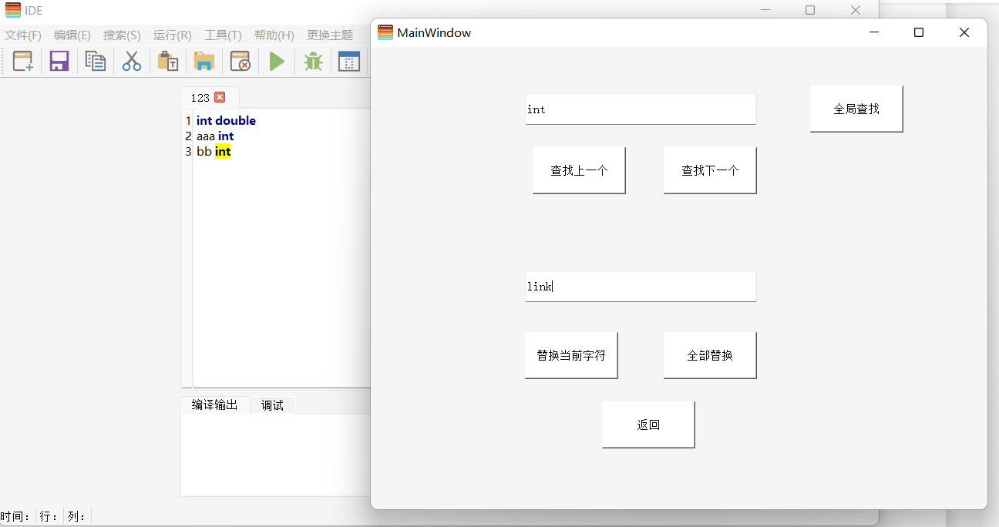

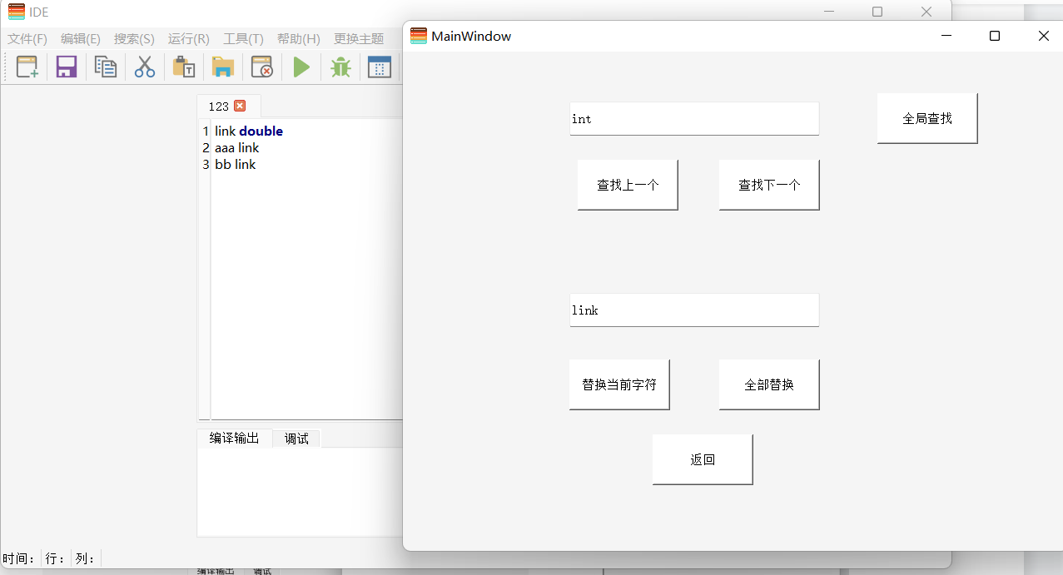

测试成功。与预期相符合。

**测试结论：**

测试无错误。